Пусть задана целевая функция f(x), производные которой могут быть разрывными либо не вычисляются явно. Такая ситуация возможна, например, если значения функции заданы в табличной форме. В этом случае рассматриваются два подхода: методы поиска и методы сопряжённых направлений.

**Метод поиска**

С помощью этой формулы можно получить диагональные элементы матрицы G, считая первые n направляющих векторов равными (1,0,…,0),…,(0,0,…,1).

– начальная точка, векторы

Для вычисления недиагональных элементов матрицы G

Недостатки градиентного метода:

1. При минимизации положительно определённой квадратичной формы этот метод бесконечен.
2. Каждая итерация выполняется независимо от других.
3. Скорость сходимости зависит от вида функции.

**Метод сопряженных направлений**

Пусть – начальная точка и , – точка минимума функции на луче, выходящем из в направлении вектора .

Положим

**Метод переменной метрики**

Пусть – начальная точка, – приближённая положительно определённая матрица, – ненулевой направляющий вектор, полученнный на итерации.

**Каноническая задача линейного программирования**

**Базисом опорного плана** называется система из m линейно независимых условий, которая включает все векторы, отвечающие положительным компонентам опорного плана.

**Опорный план** называется невырожденным, если он содержит ровно m положительных компонент.

Следовательно, невырожденный опорный план имеет единственный базис, а у вырожденного их может быть несколько.

Задача невырождена, если все её опорные планы невырождены.

Теорема 1. Множество всех планов задачи ЛП выпукло.

Доказательство. Пусть и планы задачи.

Возьмём число , и умножим первое равенство на , а второе :

Теорема 2. Если множество планов задачи не пусто, то оно имеет хотя бы одну угловую точку.

Теорема 3. Если задача ЛП разрешима, то оптимальное значение целевой функции достигается в вершине многогранника планов. Если целевая функция принимает оптимальное значение более, чем в одной вершине, то оно принимает его в любой точке, являющейся выпуклой линейной комбинацией этих вершин.

Теорема 4. Вектор является опорным планом задачи тогда и только тогда, когда – вершина многогранника планов этой задачи.

**11.10.2023**

Симплекс-метод

Если задача разрешима, то существует вершина многогранника допустимых решений, в которой целевая функция достигает экстремума.

Каждой вершине соответствует опорный план.

**Условия оптимальности опорного плана**

**Теорема** (признак оптимальности). Если для некоторого опорного плана выполняются неравенства *,* то этот план является оптимальным для задачи.

Целевая функция ограничена снизу на многограннике решний, поэтому существует оптимальный план

1. Исходная задача не имеет ни одного плана, т.е. система ограничений несовместна (если бы существовал план являлся бы планом вспомогательной задачи, на котором .
2. .

– план исходной задачи

– сколь угодно большое положительное число соответствующее искусственным переменным, которые образую базис, который называется искусственным базисом.

Теорема. Если в оптимальном плане расширенной задачи все искусственные переменные равны нулю, то вектор является оптимальным планом задачи.

Доказательство.

План исходной задачи такой, что . Это противоречит условию, что - оптимальный план расширенной задачи.

**Двойственность в линейном программировании**

Несимметричные двойственные задачи

Введём -мерный вектор – строку и составим задачу:

В матричной форме

Целевая функция максимизируется:

Эта задача эквивалентна задаче минимизация функции

Двойственная задача

Она эквивалентна задаче:

Замена

Прямая задача

Двойственная задача

**Экономическая интерпретация двойственной задачи**

Лемма 1. Для любых планов прямой и двойственной задач выполняется неравенство .

Лемма 2. Если для некоторых планов пары двойственных задач выполняется равенство , то - оптимальные планы.

Первая теорема двойственности. Если одна из пары двойственных задач имеет оптимальный план, то другая тоже имеет оптимальный план, причём оптимальные значения целевых функций равны. Если целевая функция одной из этих задач не ограничена, то двойственная задача не имеет планов.

Нахождение решения двойственной задачи

матрица, составленная из векторов базиса оптимального плана,

вектор-строка коэффициентов целевой функции при базисных переменных.

Оптимальный план двойственной задачи:

образуют единичную матрицу .

Вторая теорема двойственности.

Для того, чтобы планы двойственных задач были оптимальными, необходимо и достаточно, чтобы они удовлетворяли условиям дполонющей нежесткости:

Двойственный симплекс метод

Прямая задача

Двойственная задача

…

Опорный вектор является псевдопланом тогда и только тогда, когда – признак оптимальности. Если среди базисных компонент псевдоплана нет отрицательных, то псевдоплан – оптимальный (неотрицательность всех компонент означает, что псевдоплан является опорным планом, а так как все оценки , то этот план является оптимальным).

Вычислительная схема двойственного симплект-метода для двойственно невырожденной канонической задачи ЛП

1. Строится первоначальный псевдоплан, заполняется первая симплекс таблица.

…

1. Среди отрицальных коэффициентов направляющей строки выбираем элемент, для которого двойственное симплекс отношение .

…

**01.10.2023**

**Целочисленное программирование**

**Задача целочисленного линейного программирования**

**Метод отсечения**

**Общая схема метода отсечения**

Сначала решается задача без условия целочисленности переменных. Если решение задачи является целочисленным, то оно является оптимальным решением исходной целочисленной задачи.

В противном случае к ограничениям задачи добавляют новое линейное ограничение, называемое отсечением, которое переводит исходную задачу в задачу с многогранником планов, обладающим свойствами:

1. Нецелочисленный оптимальный план задачи не принадлежит многограннику планов задачи.
2. Все целочисленные планы задачи остаются в многограннике планов задачи.

После этого решается новая задача. Затем в случае необходиомсти добавляются ещё одно ограничение и решается новая задача и т.д.

**Определение.** Пусть - оптимальный план задачи, не являющийся целочисленным. Неравенство

Называется правильным отсечением, если оно удовлетворяет двум условиям:

1. Для вектора неравенство не выполняется, т.е.
2. Если – целочисленный план задачи, то план задачи удовлетворяет неравенству (5) (условие правильности).

**Алгоритм плотного заполнения**

**…**

**Метод Фора-Мальгранжа**

0 этап – определяют допустимый план ;

1 этап – добавляют новое ограничение ;

2 этап – находят допустимый план задачи, если план не улучшается, то он оптимальный; а если найден улучшенный план , то ограничение заменяется на .

Останавливаемся, если система ограничений противоречива.

**Алгоритм Балаша**

Основан на формировании и исследовании дерева ветвлений. Подмножеству на уровне дерева ветвлений отвечает следующая задача:

При условиях

Пусть все ,

Если в ограничении при : , то .

Если неравенство выполняется для коэффициента при переменной , то (.

Пересчёт правых частей ограничений и снова проверяется выполнение неравенства .

**15.11.2023**

**Определение случайного процесса и его характеристики**

X(t) – случайный процесс, значение которого при любом значении аргумента t является случайной величиной.

Функция, которая в результате испытания может принять тот или иной вид, известный заранее.

Случайный процесс – функция X(t, q), q – элементарное событие, t из T множества значений аргумента.

Для нескольких реализаций некоторого случайного процесса, сечение этого процесса при заданном t является непрерывной случайной величиной.

**Числовые характеристики случайного процесса**

Математическое ожидание случайного процесса – неслучайная функция, которая при любом значении переменной равна математическому ожиданию соответствующего сечения случайного процесса X(t).

Дисперсия случайного процесса - …

Среднее квадратическое ожидание процесса - …

**Основные понятия теории массового обслуживания**

Каждое обращение клиента в СМО будем называть заявкой.

Основные элементы СМО:

1. Входной поток заявок.
2. Очередь на обслуживание.
3. Система обслуживания.
4. Выходящий поток заявок.

**Классификация СМО**

По числу каналов обслуживания;

По возможности образования очереди.

СМО – процесс с дискретным состоянием и непрерывным временем, что означает, что переход системы происходит скачком в случайные моменты времени.

**Понятие Марковского случайного процесса**

Пусть имеется некоторая физическая система, состояние которой меняется с течением времени. Состояние системы меняется во времени случайным образом – в системе протекает случайный процесс.

**Процесс гибели и размножения**

…

**22.11.2023**

**Формула Литтла**

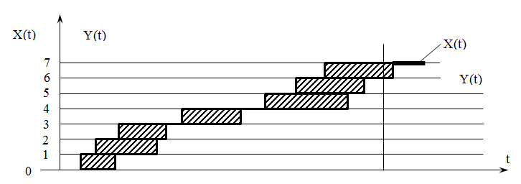

Во всякой СМО можно выделить следующие основные элементы:

1) входящий поток заявок;

2) очередь;

3) каналы обслуживания;

4) выходящий поток обслуженных заявок.

**Одноканальная СМО с отказами**

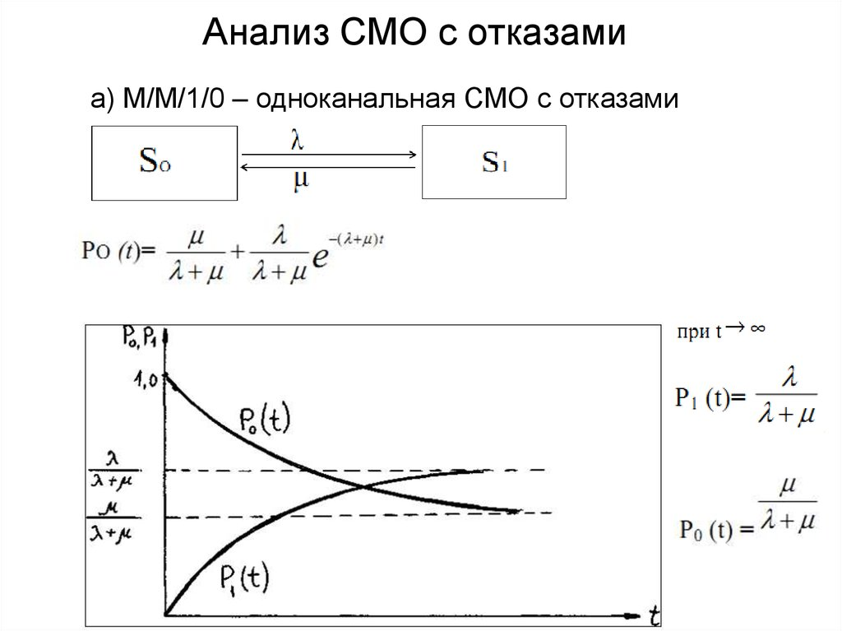

**Многоканальная СМО с отказами**

**Многоканальная СМО с ограниченной очередью заявок, ожидающих обслуживания**

**07.12.2023**

**Имитационное моделирование**

<https://main.isuct.ru/files/publ/PUBL_ALL/ivt/ivt2_18092008.pdf>

**Определение метода имитационного моделирования**

Предположим: потоки событий являются простейшими, тогда модель одноканальной СМО без очереди.

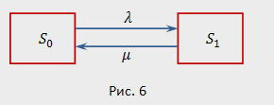

**Процедура имитационного моделирования**

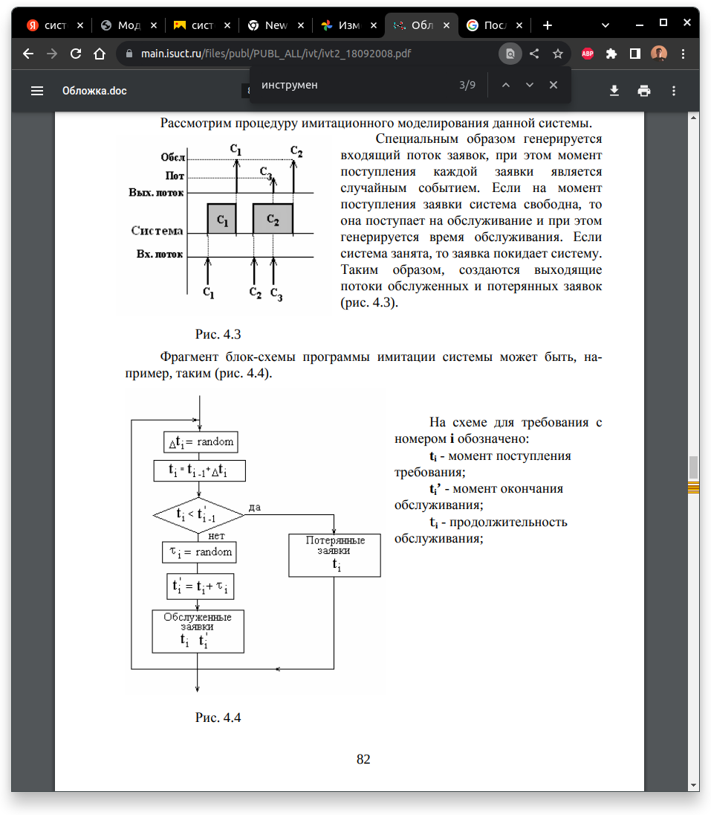

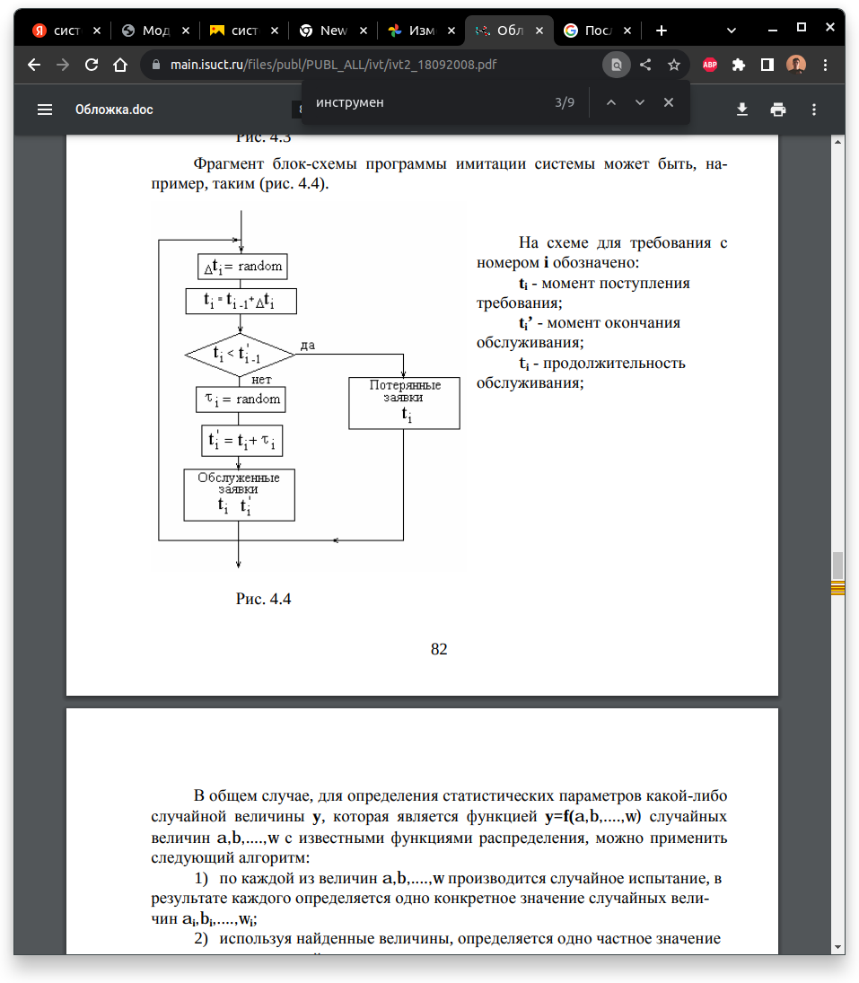

**Основные понятия имитационного моделирования**

**Модель элемента системы** – это наборы правил (алгоритмов) поведения элемента по отношению к входным данным воздействия и изменения состояний элемента.

**Правила поведения устройств ВТ** – правила выборки заявок из очереди; реакция устройства на возникновение отказа в процессе обслуживания заявки.

**Цели:**

* Воспроизведение с необходимой достоверностью поведения отдельных элементов системы в процессе реализации ею функций системы;
* Накопление статистических данных о поведении элементов;
* Последующая статистическая обработка этих данных.

**Уровни абстракции**

**Системное моделирование;**

Моделирование на уровне архитектуры ЭВМ и регистровых передач;

Моделирование на уровне логических схем;

Схемо-техническое моделирование.

**Системное моделирование**

* Активность;
* Процесс;
* Событие.

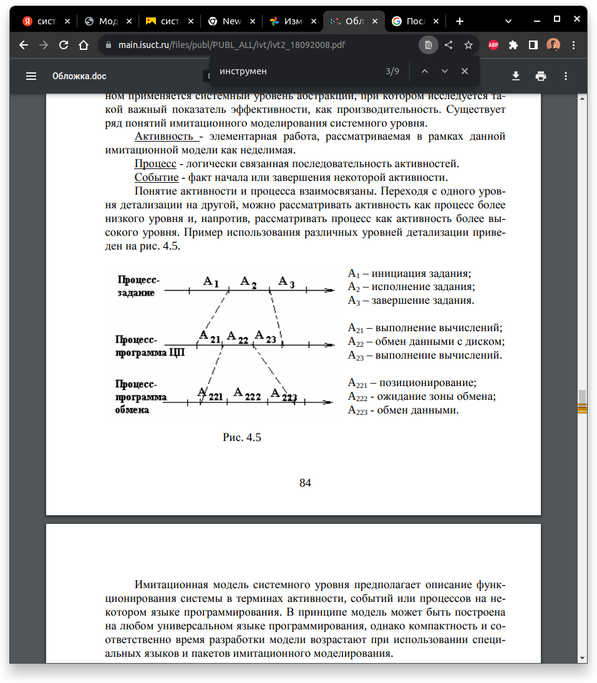

**Основные этапы**

1. Постановка задачи. Выбор свойств системы, сбор исходной информации.
2. Формирование и построение концептуальной модели. Концептуальной моделью является обычно СМО.

Объекты модели:

* Источники заявок,
* Каналы обслуживания,
* Очереди с ограниченным или с бесконечным числом мест.

Далее создаются алгоритмы, формализующие реакцию системы на происходящие события.

1. Выбор языка ИМ и построения модели.
2. Тестирование ИМ.
3. Планирование эксперимента.
4. Модельный эксперимент.
5. Интерпретация результатов модельного эксперимента.

**Время в имитационных моделях**

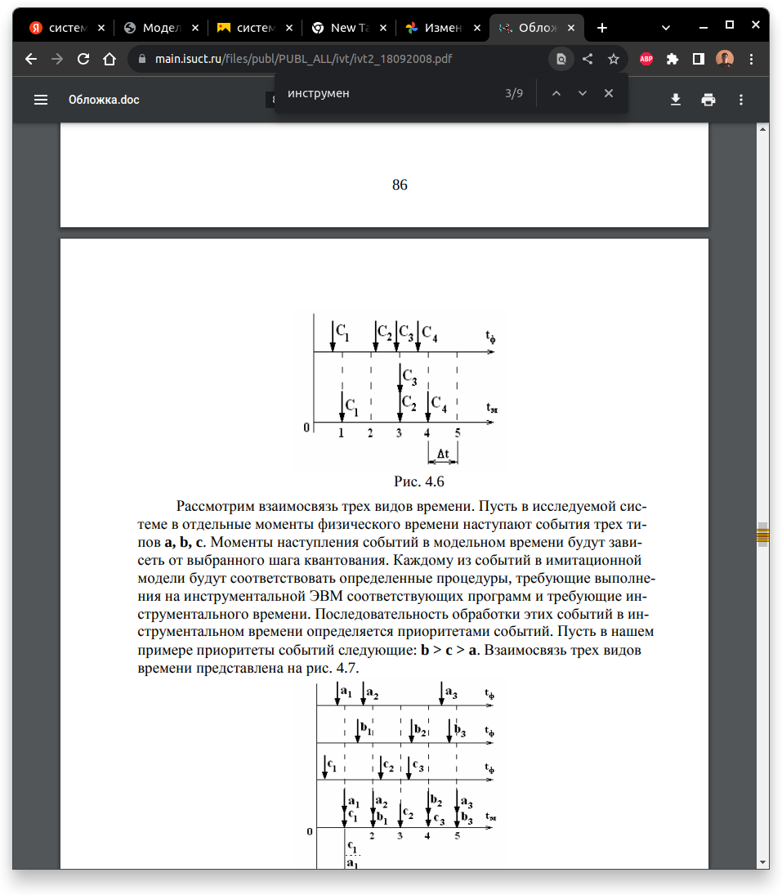

Физическое время – это реальное непрерывное время в объекте моделирования, где происходят и развиваются события и процессы.

Модельное время – это время в модели, дискретно.

Моменты наступления событий и продолжительность процессов в модели.

Инструментальное время – это реальное время, в течение которого на инструментальной ЭВМ реализуется ИМ.

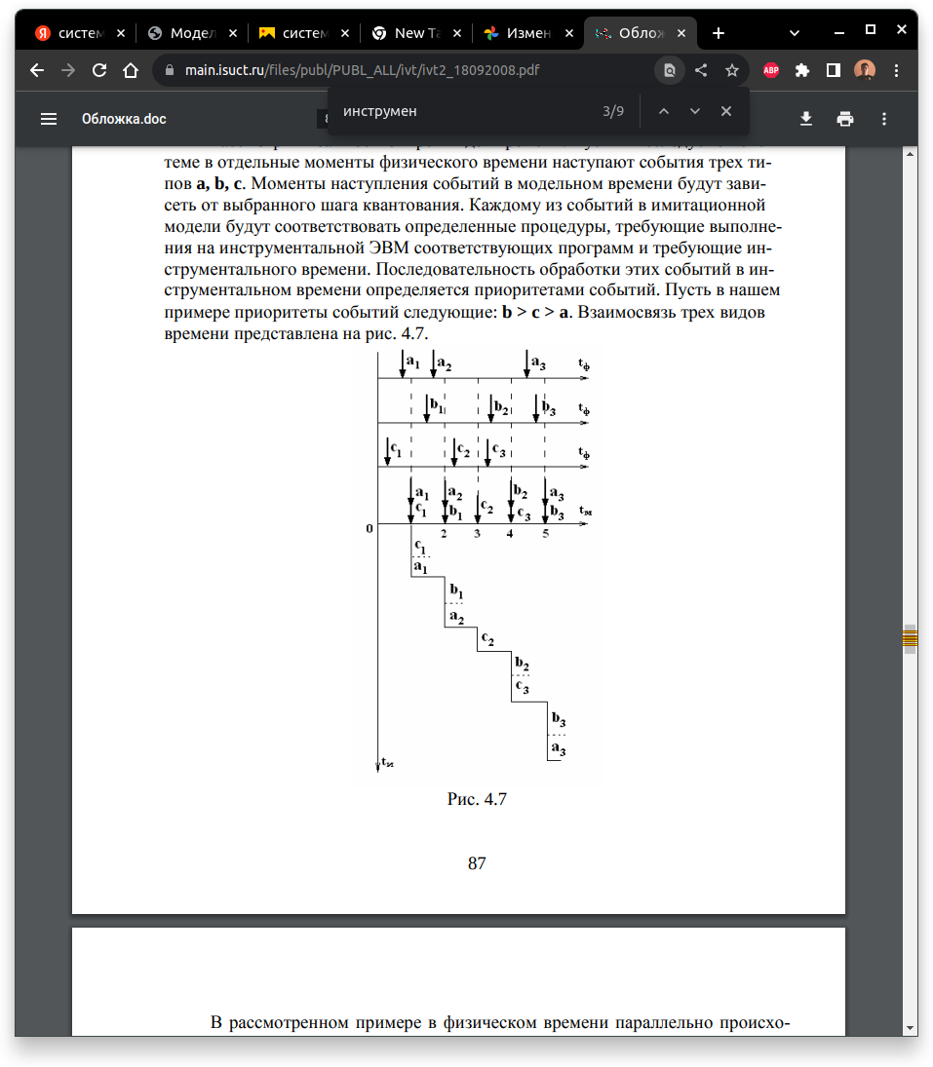

В отдельные моменты физического времени наступают события . Моменты наступления событий в модельном времени будут зависеть от выбранного шага квантования. Последовательность обработки этих событий в инструментальном времени определяется приоритетами событий. Пусть в нашем примере приоритеты событий следующие: .

**Алгоритмы моделирования по принципу особых состояний**

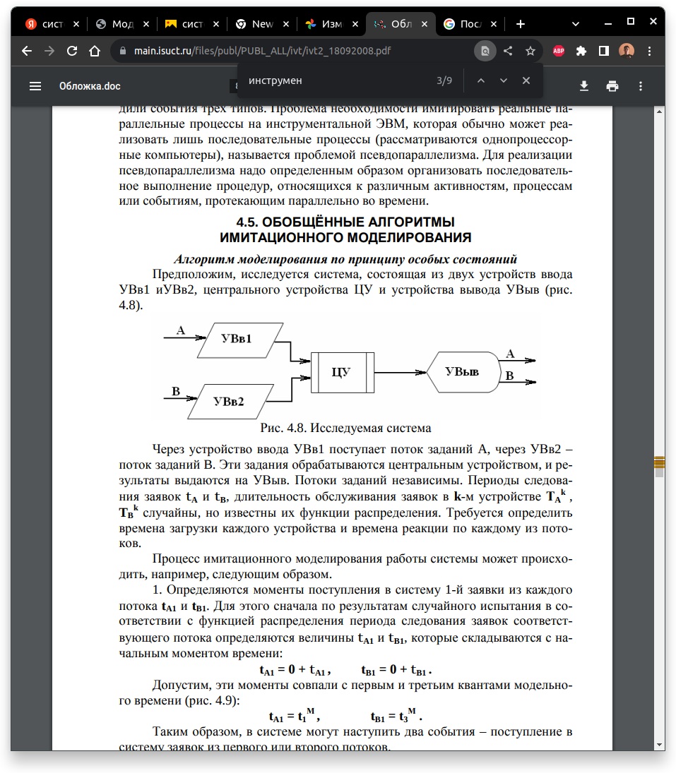

Потоки заданий независимы.

Периоды следования заявок длительностью обслуживания заявок в устройстве случайны, но известны их функции распределения.

Требуется определить времена загрузки каждого устройства и времена реакции по каждому из потоков.

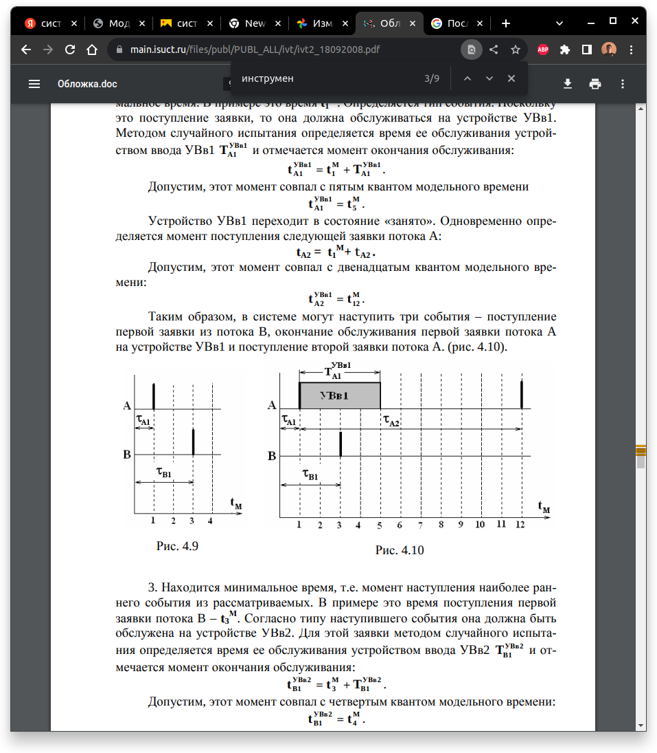

Определяется . По результатам случайного испытания определяются величины :

Момент наступления наиболее раннего события . Определяется тип события – поступление заявки. Момент окончания обслуживания:

Пусть Определяется момент поступления следующей заявки потока А: . Пусть .

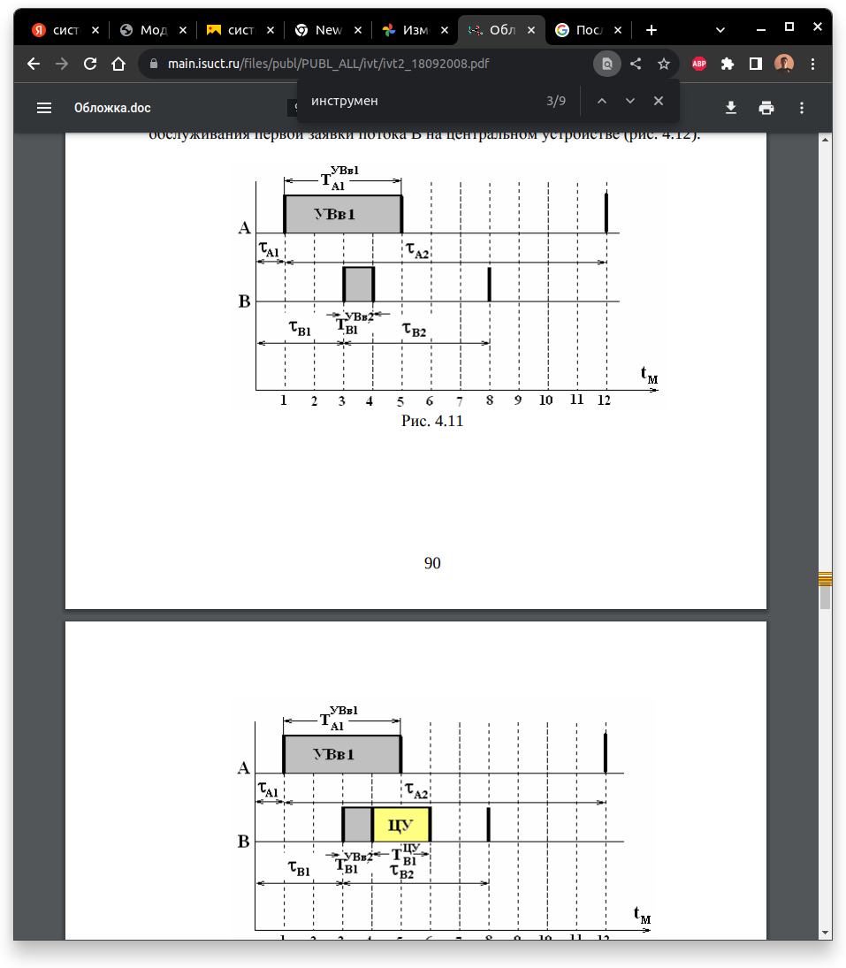

Находится минимальное время . Определение время обслуживания устройством ввода УВв2 .

Момент окончания обслуживания .

Допустим: Одновременно определяется момент: . Допустим

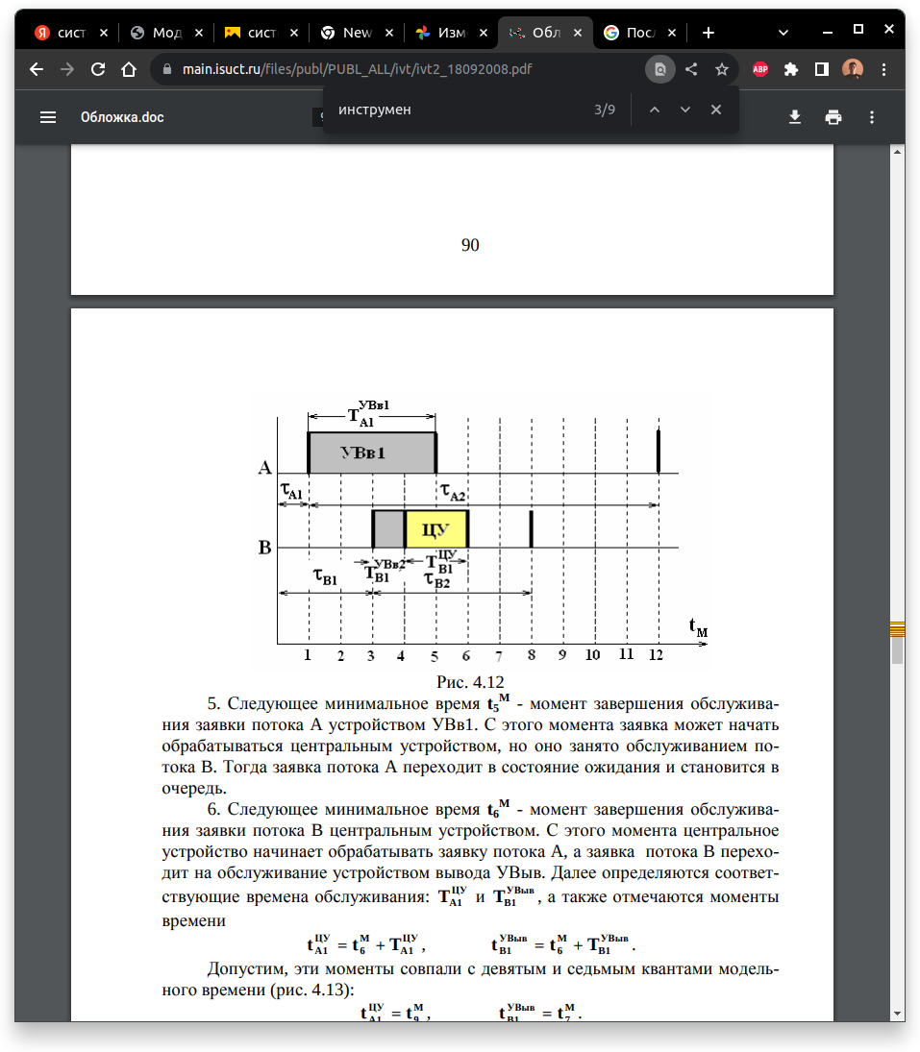

Находится минимальное время . Определение время обслуживания устройством ввода ЦУ .

Момент окончания обслуживания .

Допустим: Одновременно определяется момент: . Допустим

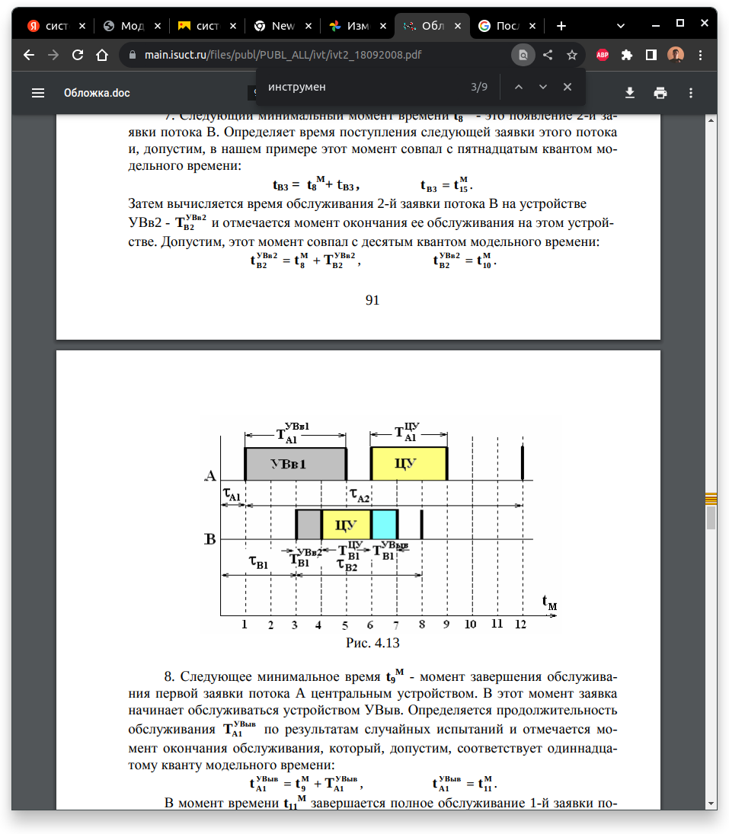

Находится минимальное время . Определение время обслуживания устройством ввода .

Определяем

Пусть – полностью завершается обработка первой задачи потока B.

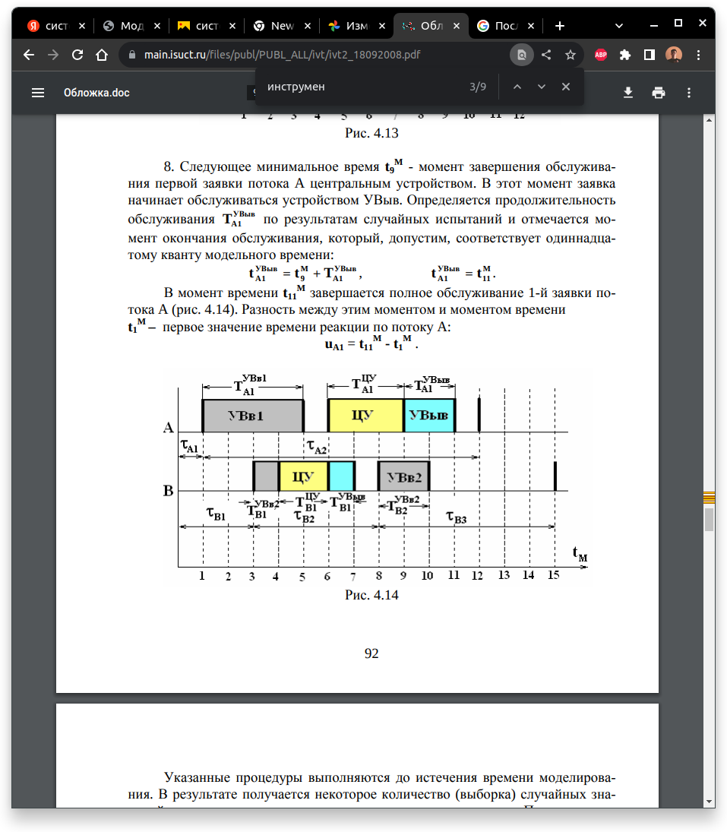

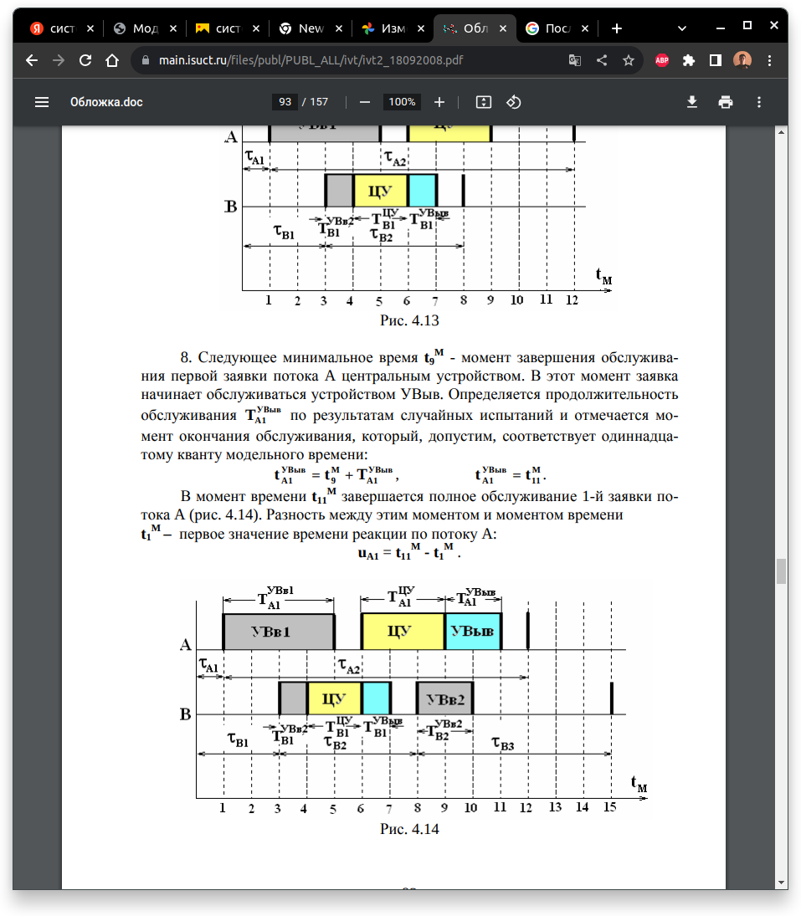

**Схема алгоритма моделирования по принципу особых состояний**

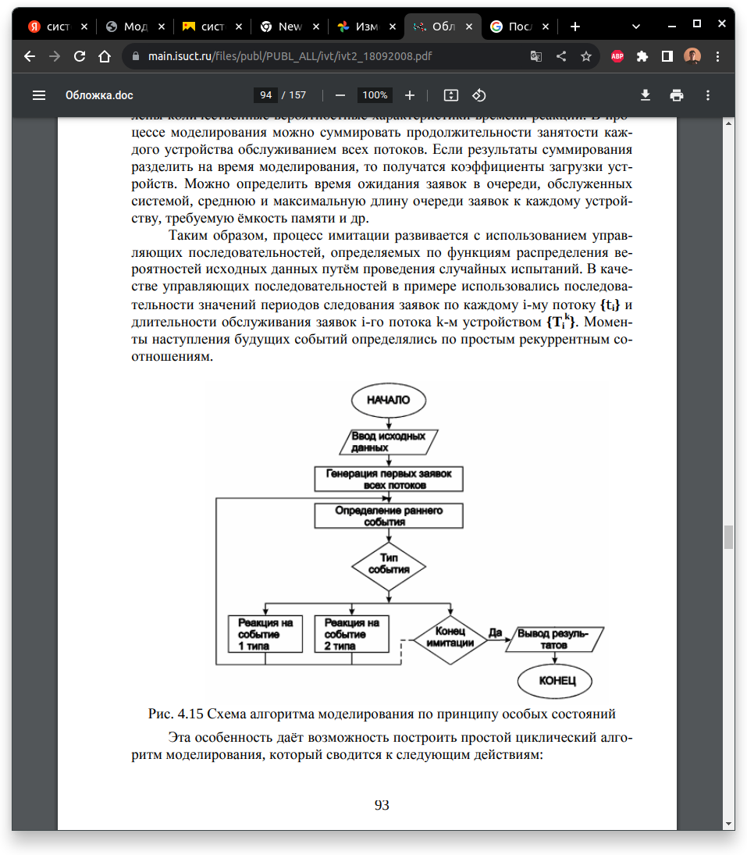

**Алгоритм моделирования по принципу постоянного приращения модельного времени**

Объект моделирования – двухканальная СМО с очередью из двух мест. Заявки, поступающие в систему, равноправные. Дисциплина обслуживания FIFO. Каждый канал будем рассматривать целиком, т.е. без устройств ввода, обработки и вывода.

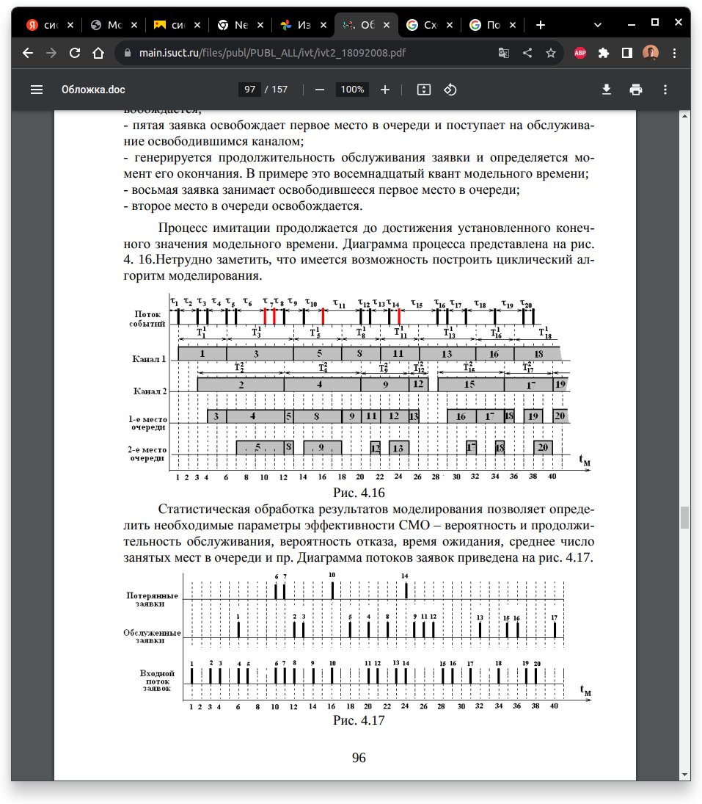

**Диаграмма потоков заявок**

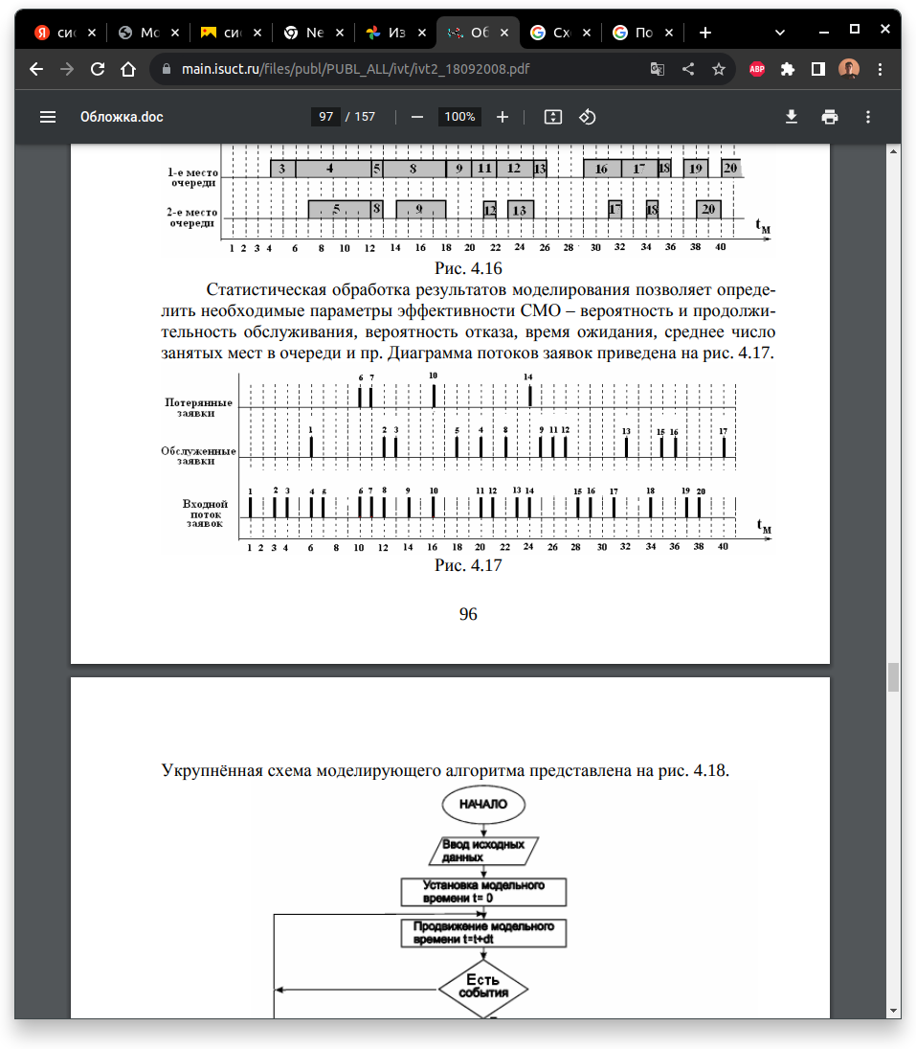

**Схема алгоритма моделирования по принципу**

